第二天聊天内容  
  
美好的一天从清晨开始，早安，我的朋友！  
  
刚刚结束晨跑，我今天感觉很好，可能是昨晚睡得特别香，Lol，你今天起的早吗？还是喜欢赖床呢？  
  
早起是一个很好的习惯，我通常是喜欢多睡会儿，毕竟早上睡得好，整个一天的状态都是不一样的。  
  
我今天早上吃了我最爱的牛油果吐司和一杯拿铁咖啡，现在才开始一天的工作。你今天早餐吃了什么呢？  
  
早餐是一天中最重要的一餐，所以要有营养搭配！  
  
早餐对我来说很重要，感觉它能决定一天的好心情。  
  
实际上我是一个美食爱好者，Lol  
  
我喜欢日本的天妇罗和寿司，瑞士的奶酪火锅，中国北京的烤鸭，德国的咖喱香肠，英国约克郡布丁，最让我偏爱的还是阿姆斯特的曲奇饼（我认为阿姆斯特丹的曲奇饼是全世界最好吃的曲奇饼😋）  
  
自从我来到英国以来，还没有品尝过令我十分满意的美食，关于美食你有什么推荐的吗？  
  
哇，听起来不错，我会把你说的这些美食记下来，以后有机会了。一定要和你一起品尝这些美食。（造梦也是约定，给客户制造一个小幻想）  
  
今天早上，我有个小计划，我要先做一些客户的设计方案，然后和我职业经纪人进行Zoom视频会议通话，检查一下我美容院新的护肤产品，忙碌的一天又开始了！你今天有什么工作计划吗？😄

看来你今天也有一个忙碌的日常工作，不过忙碌一点也很好，忙碌才有更多动力，生活也更加充实！  
  
我通常喜欢早上抓住时间处理重要的事，下午就轻松一点，可能会跑去健身或者去农场和森林中散步，保持精神和身体的活力。  
  
  
注：（早上聊完以上内容后，可以等待1~2个小时后，在给客户留言）  
  
这是我今天的穿搭，你感觉怎么样呢？我平时比较喜欢休闲一点的穿搭（发送一张全身的自拍照，也反过来问客户要一张全身的自拍照片）（根据客户发的照片来看，夸赞客户身体强壮或者夸赞客户的衣品穿搭好）

如果客户夸赞你的身材好，身材漂亮  
  
Lol，你知道我经常健身和做瑜伽，这是我保持身材的秘诀  
  
最近我也在研究新的养生方式，像是降压按摩和新的护肤技术，很快我就会成为一名全身护理专家了，Lol，你平时会注意这些吗？

我之所以学习这些还有一个原因，当我和我父母在一起的时候，我总会给我的父母按摩身体  
  
我自己虽然独立住，但也会经常去看望父母，毕竟他们已经退休，可以好好享受生活了。  
  
我的父母只有我一个孩子，他们很疼爱我，我也很爱我的父母，在我的生活中不仅要追求事业上的成功，还要多点时间陪伴家人，享受那份宁静。你和你父母的感情怎么样？（可以去小红书找一些父母的照片分享给客户，反过来也要找客户要）（如果客户的父母去世了，就去安慰客户）

我的母亲年轻的时候是一名律师，她今年63岁了，3年前就申请提前退休了。  
  
我的父亲是一名优秀的企业家，他今年64岁了，他年轻的时候就在美国建立了自己的物流公司，由于身体的原因，也提前退休了，现在我的叔叔帮他打理生意，他只需每个月拿钱就好了，Lol  
  
你的父母都多大了，他们都也退休了吗？  
  
你有兄弟姐妹吗？或者你和我一样你的父母只有你自己一个孩子？  
  
那挺好的，对于每个人来说，家是一个温暖的港湾，能和家人有良好的互动真的很幸福。  
  
我现在一个人住，虽然自由，但有时候也会觉得孤单，毕竟经历过婚姻的波折，我更懂得珍惜自己拥有的东西。

你呢，能和我说说你的感情经历吗？我觉得有时候，我们都需要从这些经历中找到自己的成长和改变。（客户说过感情经历后，卖惨，关心客户，你的经历要和客户相同，找到情感上的共鸣）  
  
我有同样的感受，生活有时候真的很不容易，但经历过才知道自己要什么，挺佩服你能这么积极看待生活。  
  
其实，我现在过得挺好，自己也有着多样的生活方式，除了服装设计外，我还经营着美容院，忙完工作，我就投资加密货币和房地产，投资给我稳定的被动收入来源，生活虽然忙碌，但非常充实。  
  
实际上，我目前的现在的主要收入来源就来自于我的加密货币投资领域。  
  
你呢，工作和生活之间的平衡怎么样？有时间发展副业吗？  
  
客户如果回复：我平时也忙于工作，暂时没有副业，但很希望能有个副业来增加收入。

副业的确是个不错的选择，特别是当我我们通过副业获得稳定收入的时候，我们的生活变得更加自由时。  
  
太好了！感觉我们俩真是志同道合。就像是一个久违的老朋友，对你我有特殊的感觉，和你对话真是让人愉快，Lol  
  
现在要准备吃午餐了，我姑姑做了蒜蓉虾和鲍鱼，我喜欢海鲜，你下午有什么计划吗？🍤🐚

吃好午餐后，我要花30分钟看看心电图（市场的行情波动和趋势，就像心电图）制定今晚的行情交易计划，然后午睡1~2个小时，然后下午准备和姑姑一起去农场散心，喂养小动物。  
  
我现在准备开车去农场了，发送开车的照片，可以高大尚一点。英国车都是左舵车，告诉客户你正在努力学习驾驶左舵车（注意细节英国车都是左舵车不要右舵车和左舵车搞不清楚）  
  
你平时工作都是如何出行的？开车应该会为你节约很多少时间吧。你开什么车？  
  
我的车都在美国和韩国，我喜欢越野车和SUV，我有一辆奔驰GLE以及一辆路虎揽胜。我也喜欢机车，那很刺激和疯狂  
  
注：大约40分钟后，到达农场后  
  
到达农场之后，直接分享一些小动物的照片和农场的风景照片。  
  
对我来说，我是非常喜欢小动物的， 你呢？你喜欢动物吗？  
  
在我美国的家中，我养了一只猫咪，2只狗狗，一只苏卡达陆龟，我的家人也都很喜欢动物。你也养了一些动物吗？（适当的给客户分享一些照片）  
  
  
哇，你真是一个有爱心的男士，很高兴知道这一点，我可以看看你的宠物照片吗？（分享照片后可以等待大约2个小时后，在去和客户谈话）  
  
  
晚上好，我的朋友，我今天的工作和日常计划都进行的很顺利，现在我在姑姑家附近散步（根据当天的天气情况分享散步照片，主要是一些风景照片）   
  
伦敦的夜晚虽然看起来很繁华，但是我认为和纽约相比欠缺了一丝温暖，可能是因为我刚来到这里不久的原因。  
  
你知道吗，全世界只有伦敦的晚霞是粉红色的，它真的非常美丽。（发送伦敦晚霞的照片）

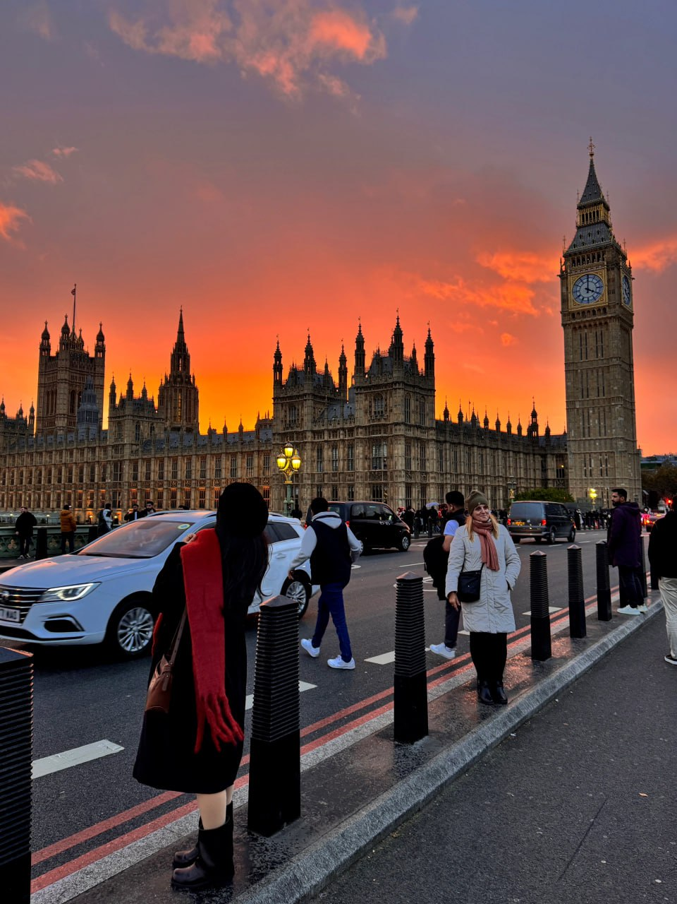  
  
你知道的，我是一个非常热爱旅行的人，也喜欢记录各个国家美丽的风景照片。  
  
我拍摄了很多各个国家的美丽景色，都在我的笔记本电脑中，当我会到家后会给你分享它  
  
现在我已经经历了很多沿途的风景，但一直缺少一个一起同行的人，我希望我今年可以遇到那个可以在沿途风景中陪伴我的人！

其实我不是一个很会拍照片的人，但我大多数的照片我都比较满意，最不满意的就是我的证件照，它真的很丑，哈哈。  
  
我拍给你看，但是你不要笑话我。  
  
准备好了吗？Lol   
  
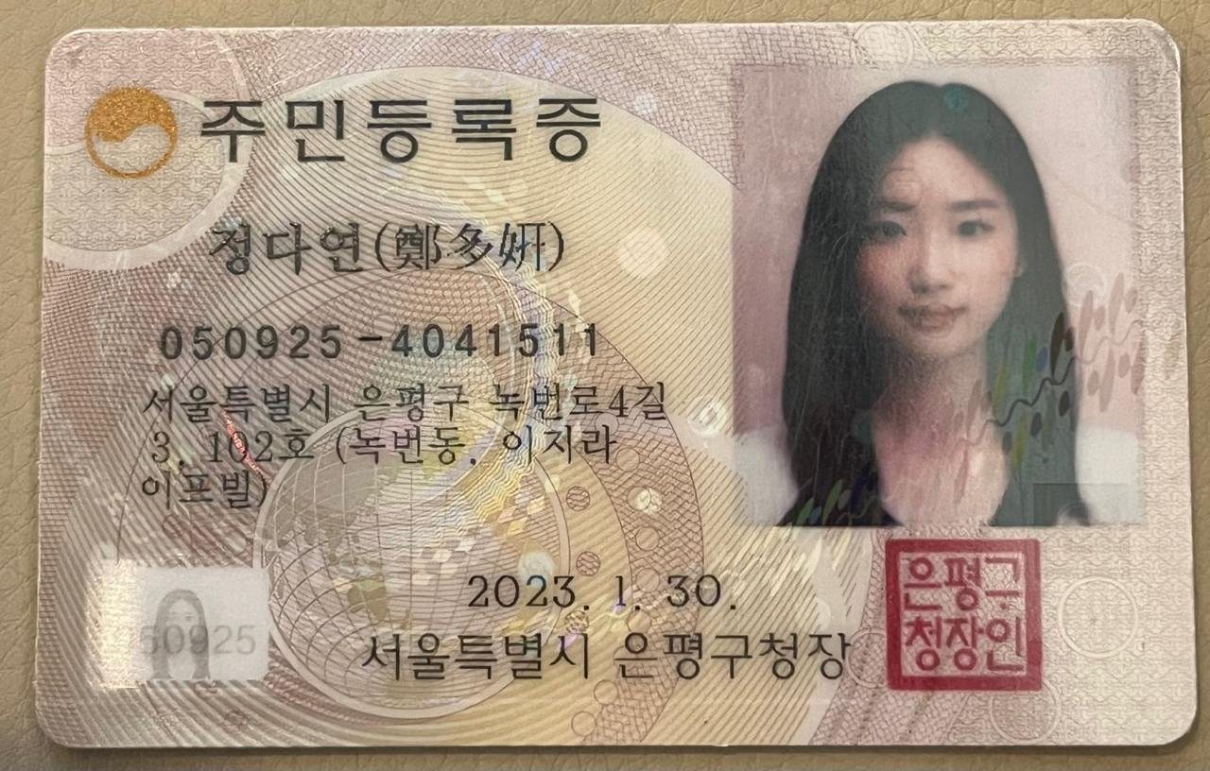  
  
Lol，我不能把我的证件照片留在这里的（发送证件照片之后，确认客户已经阅读了，然后删除掉）  
  
我也想看看你证件照片的样子，哈哈（如果客户分享了，那么从现在开始客户就已经很信任你了，我们就可以铺垫带单了）  
  
  
注：（大约20分钟后，再去回复客户）  
  
抱歉，回复晚了。我刚刚接到到一个合作伙伴的电话，我可能3~5天后要前往法国参加一次区块链Wed3.0项目会议，之后可能有些忙碌。  
  
这场会议来的可真不是时候，近期加密货币市场行情很好，看来我可能耽误交易，要错过很多利润了(说这句话的目的提前给客户打一个预防针)  
  
  
到时候再说吧，我要去厨房给我的姑姑帮忙做晚餐了，今晚我们准备烤肉卷饼和水果沙拉，我晚些时候给你留言（可以分享厨房的照片给客户）  
  
（20~30分钟后）分享晚餐照片，最好把姑姑也带到照片中  
  
我现在准备享用晚餐了，看起来很有食欲，流口水了，Lol，你今晚准备了什么好吃的？（闲聊几句）  
  
晚餐后，我要前往的加密货币市场开始今晚的交易行情，今天的市场看起来很可观，有利可图  
  
（30分钟后）分享盈利图，我的今天的利润是本金的40％，你知道我今天的利润是多少吗？不要用计算器，Lol  
  
2个月前，当时BTC达到了历史最高，当时特朗普上任，我曾在一天的时间里赚取了130K美金的纯利润。  
  
现在我给自己定的目标就是每天收入达到8000$，很明显现在还没有达到。  
  
当它达到以后，我就会去睡觉，希望它晚点到，这样我可以和你多聊聊天。（加一个害羞的表情）  
  
当然，如果你困了就早点休息，不能因为我想和你谈话而影响你的休息时间，这样你第二天工作就没有状态了。  
  
每天和你交流我都感觉心情很愉悦，所以想和你多交流，你有没有同样的感觉呢？  
  
（如果客户是单身或者离异）我有一种感觉，我似乎遇到了那个可以陪伴我的人，Lol，因为在我看来你很符合我的择偶标注  
  
和你的聊天中我可以看出你是一个有抱负和责任心的男人，这些品质都很可贵

今年最大的理想就是可以找到那个给我安全感，陪伴我一生的人。我是一个对于自己每一步要做的事情都有规划的女性  
  
你的未来有什么样的规划或者你今年有什么理想吗？  
  
（客户说完理想和规划后，再次分享利润图）  
  
（让模特发送一条语音信息，我刚刚做了一笔60秒的期权短期交易订单，交易节点很合适，所以我现在已经完成了今天的盈利目标）  
  
（继续发送一天语音信息，我去洗澡了，今天和你聊天很愉快，祝你有个甜蜜的梦）  
  
3分钟后：对了，记得把窗户打开，我会试着走进你的睡梦中。  
  
早上睡醒后告诉我，你是否有梦到我，Lol，我明天要多睡一会，明天上午没有什么工作需要处理，我要补补觉